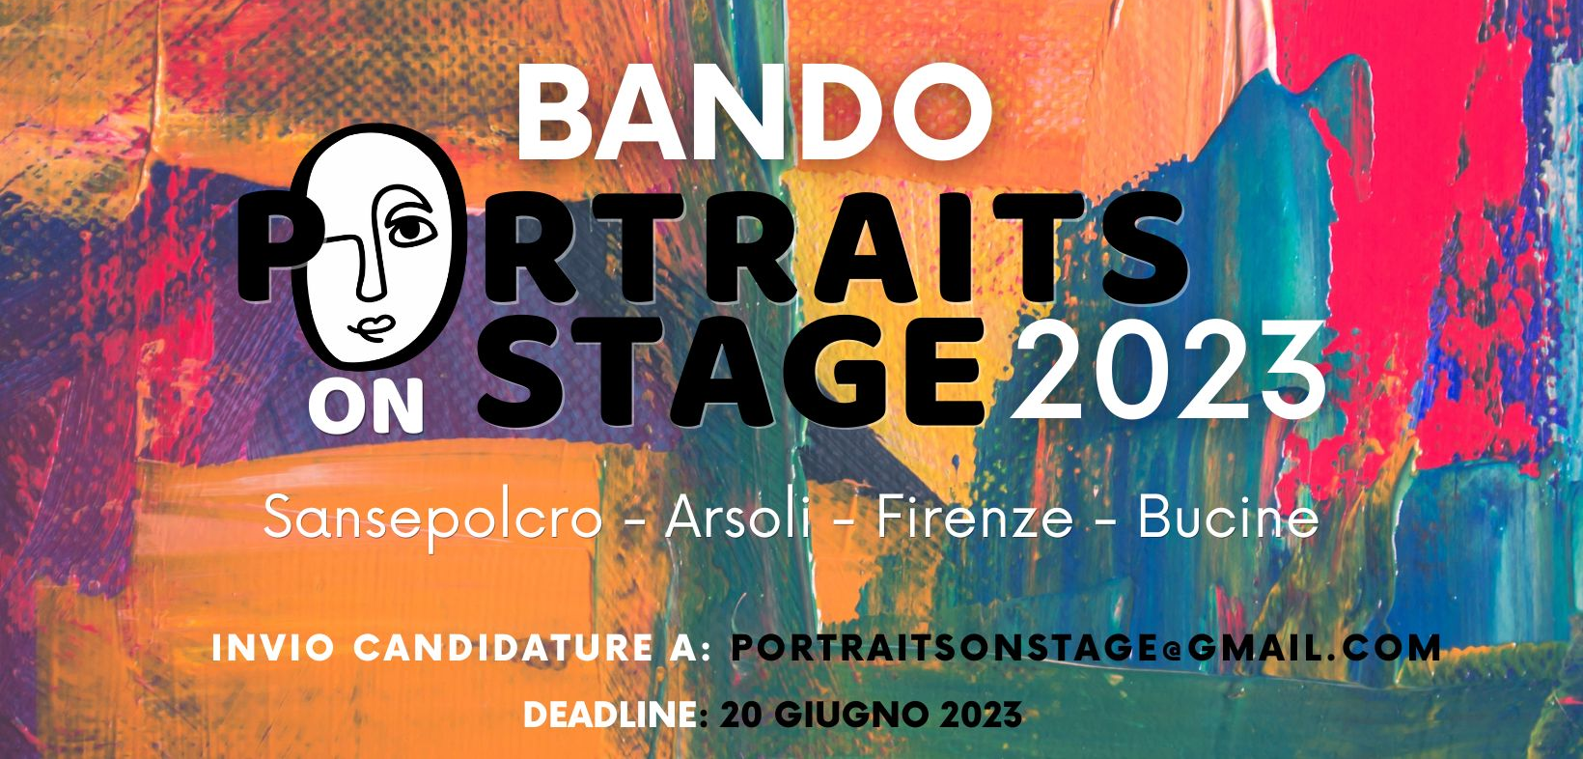
BANDO DI RESIDENZA ARTISTICA PORTRAITS ON STAGE 2023

La Rete interregionale Portraits on stage è lieta di promuovere per la terza edizione il Bando di residenza Portraits on stage 2023 per giovani compagnie o artisti under 35, volto al sostegno di progetti artistici inediti di spettacolo dal vivo declinanti il tema dell’arte figurativa.

Ai vincitori - nel numero minimo di tre - verrà offerta la possibilità di sviluppare il proprio progetto attraverso l’assegnazione di una o più residenze artistiche nelle sedi messe a disposizione dai promotori: Laboratori Permanenti (Sansepolcro – AR) - Settimo Cielo (Arsoli – RM), Teatri d’Imbarco (Firenze), Diesis Teatrango (Bucine - AR). Scadenza candidature 20 giugno 2023.

RETE PORTRAITS ON STAGE
La rete interregionale Portraits on Stage nasce dalla messa a confronto delle esperienze di compagnie teatrali e titolari di residenze artistiche che, spesso in collaborazione con Musei, Gallerie d’Arte, Accademie e siti culturali dei territori di riferimento, hanno dato vita a festival, produzioni e progetti culturali che mettono in primo piano il legame esistente tra Arte Drammatica e Arte Visiva. Sentendo la necessità di ampliare i propri orizzonti e di inglobare nella programmazione lavori di giovani realtà dedicati allo stesso tema, la rete promuove azioni di ricerca e di scouting sul territorio nazionale e internazionale.
A questo scopo nasce nel 2021 il Bando Portraits on Stage che intende promuovere e sostenere nuove progettualità attraverso ospitalità in residenza.

IL BANDO
Il bando è rivolto ad artisti e compagnie under 35 che operano professionalmente nel campo dello spettacolo dal vivo, per lo sviluppo di un progetto teatrale centrato sul tema dell’Arte Figurativa.
La declinazione del soggetto è ampia e può riguardare biografie di artisti o ispirarsi alle loro opere, a movimenti pittorici, a figure della storia dell’arte, fino alla proposta di drammaturgie assimilabili alla performing art. Sono ammessi tutti i linguaggi attinenti allo spettacolo dal vivo nonché progetti interdisciplinari e digitali.

COSA OFFRE LA RESIDENZA:
Ai progetti selezionati verrà offerta una residenza presso una sede degli organismi promotori della durata minima di 7 giorni per un massimo di 15 giorni, a seconda della disponibilità dei relativi spazi teatrali

Pertanto ogni periodo di residenza comprende:

- Utilizzo gratuito degli spazi della residenza in orari concordati con la direzione del teatro ospitante, comprensivo del materiale tecnico come da schede tecniche consultabili sui link in appendice
- Utilizzo della foresteria/appartamento con uso di cucina
- Affiancamento ad ogni compagnia o artista selezionato di tutor “sollecitatori” (critico, operatore teatrale, esperto di arte figurativa) che sarà scelto dai titolari di residenza e che affiancherà la compagnia nei primi giorni di residenza
- Assistenza tecnica gratuita, il giorno di arrivo e il giorno di partenza

I promotori della Rete Portraits on Stage valuteranno la possibilità di offrire ai progetti che avranno raggiunto una forma di spettacolo, delle repliche, con cachet da concordare, nelle stagioni teatrali o festival organizzati dagli stessi.

I promotori che nell’ultimo triennio hanno fatto parte delle Residenze Artistiche Nazionali (DM 43) potranno, nel caso di un rinnovo del progetto da parte di MIBACT e Regioni per l’anno 2024, inserire il/i vincitore/i nel programma della loro Residenza e offrire un contributo economico da quantificare a seconda del numero di artisti coinvolti nel progetto e della durata dello stesso.

REGOLAMENTO:
- Il bando è rivolto a compagnie/artisti singoli/ gruppi, autori di progetti inediti che non hanno ancora raggiunto forma definitiva e pertanto non sono stati presentati al pubblico se non in forma di studio.
- Requisito obbligatorio: le compagnie/singoli artisti/gruppi/ devono essere composti a maggioranza di individui al di sotto dei 35 anni (nati al massimo nel 1988)
- Ogni artista/ compagnia/collettivo potrà partecipare con un solo progetto.
- La selezione avverrà attraverso l’esame delle domande presentate.

CRITERI DI SELEZIONE:
La domanda di selezione dovrà contenere:
- Cv dell’artista e/o compagnia/collettivo
- Titolo del progetto, numero degli artisti coinvolti, credits, sinossi
- Descrizione del percorso creativo già intrapreso e delle successive fasi di sviluppo immaginate; necessità/difficoltà ravvisate nel prosieguo della ricerca;
- Eventuali percorsi in residenza o studi già realizzati
- Esigenze tecniche
- Presentazione video del progetto della durata massima di dieci minuti (in alternativa la ripresa di un eventuale studio già realizzato).

CANDIDATURE:
Per partecipare è necessario sottoporre la propria candidatura completa di tutti i materiali richiesti, entro le ore 12.00 del 20 giugno 2023 attraverso invio di una mail all’indirizzo: portraitsonstage@gmail.com indicando in oggetto solo ed esclusivamente: "BANDO PORTRAITS ON STAGE 2023 - Nome progetto"

Le domande pervenute su altri indirizzi di posta elettronica non verranno prese in considerazione.

I progetti saranno selezionati dai direttori artistici della Rete Portraits on Stage e dai loro soci promotori a loro insindacabile giudizio nel numero massimo di tre, salvo l’individuazione di più progetti particolarmente meritevoli.

Ogni artista/compagnia/collettivo selezionato verrà contattato da una compagnia ospitante e avrà un periodo di tempo di un mese per concordare i tempi di svolgimento della propria residenza.
Le residenze dovranno essere svolte entro un anno di tempo a partire dalla pubblicazione dei risultati del bando. Superato il termine di questo anno le compagnie si riservano il diritto di non accettare più la proposta dell’artista/compagnia/collettivo, e quindi annullare la residenza.

Al termine della residenza verrà richiesto all’artista/compagnia una restituzione al pubblico in forma di spettacolo o prova aperta.

PER ULTERIORI INFORMAZIONI:
laboratoripermanenti@gmail.com - organizzazione@settimocielo.net

SOGGETTI PROMOTORI:

Laboratori Permanenti- Sansepolcro (Toscana)
Laboratori Permanenti nasce nel 2003 con lo scopo di realizzare, organizzare e promuovere a livello nazionale e internazionale spettacoli teatrali e attività di didattica teatrale. Laboratori Permanenti è Residenza Artistica della Regione Toscana presso il Teatro Comunale di Monterchi (AR) e opera sul territorio della Valtiberina toscana nel Comune di Monterchi, Sansepolcro, Pieve Santo Stefano, Sestino e Caprese Michelangelo.
Gli ambiti di attività nei quali Laboratori Permanenti articola la propria programmazione sono:
- didattica e promozione della cultura teatrale con attenzione all’integrazione tra i vari linguaggi dello spettacolo (attraverso laboratori, corsi di formazione per principianti e professionisti). Particolare riguardo in campo didattico/sociale ha la collaborazione con la U.S.L. Toscana Sudest – unità funzionale Dipartimento Salute Mentale Valtiberina – per la realizzazione di programmi riabilitativi individuali e di gruppo.
- produzione e promozione di spettacoli con particolare attenzione al rapporto tra drammaturgia contemporanea e linguaggio visivo e al rapporto tra teatro e musica.
- ospitalità in residenza creativa e tutoraggio di giovani artisti e compagnie nazionali e internazionali
- formazione del pubblico mediante diversi progetti condivisi con altre Residenze Artistiche;
- inoltre: letture, incontri con artisti e pubblico, laboratori teorici e pratici e progetti scuola/lavoro, matinée dedicati agli studenti delle scuole.

Settimo Cielo- Roma (Lazio)
Settimo Cielo è un organismo multidisciplinare per le Arti dello Spettacolo dal Vivo e Multimediali che dal 2006 si occupa di produzione, progettazione, programmazione e formazione culturale. Dal 2006, con Medaniene Giovani, realizzato con il contributo dell'Assessorato alla Cultura della Regione Lazio e in collaborazione con l'Associazione Teatrale fra i Comuni del Lazio (A.T.C.L.) e l'Unione dei Comuni del Medaniene, inizia un percorso per la diffusione dello spettacolo dal vivo nella provincia di Roma. Dal 2010 al 2016 è titolare di Officina E.S.T. Officina Culturale della Regione Lazio. Dal 2014 ha in gestione esclusiva il Teatro Comunale La Fenice di Arsoli (RM), di cui organizza le stagioni e le attività per il pubblico (corsi di teatro, incontri). Dal 2015 Settimo Cielo e Il Teatro La Fenice sono Residenza Artistica della Regione Lazio con il sostegno di MIBAC e Regione Lazio. Dal 2018 l’associazione diviene organismo associato di Periferie Artistiche - Centro di Residenza della Regione Lazio (Art. 43) con Cie Twain, Ondadurtoteatro e Vera Stasi.

Teatri d’Imbarco- Firenze (Toscana)
Teatri d'Imbarco, riconosciuta dal MiBAC tra le imprese di produzione di teatro d’innovazione, si dedica alla produzione e alla distribuzione delle proprie creazioni, a progetti di formazione e di inclusione sociale, alla cura di una relazione che dal territorio di riferimento — la periferia nord-ovest di Firenze — dilaga verso la città e l’intera nazione, toccando infine — grazie alla partecipazione ai progetti Erasmus+ — altri paesi europei. Al Teatro delle Spiagge, residenza artistica sostenuta dalla Regione Toscana e sede della compagnia dal 2011, Teatri d’Imbarco cura una stagione di teatro che affianca ospitalità e produzioni proprie, oltre a offrire residenza e tutoraggio ad artisti ospiti e corsi di teatro per adulti, ragazzi e bambini

Diesis Teatrango- Bucine (Toscana)
Diesis Teatrango si occupa dal 1992 di creazione artistica, drammaturgia e pedagogia del teatro sociale ed educativo rivolto alla scuola, ai luoghi del disagio psico-fisico, al territorio. Dall’incontro di maestri del novecento quali Judith Malina del Living Theatre, Augusto Boal, ideatore del Teatro dell’Oppresso e lo studio dei metodi delle maggiori scuole di teatro sociale nazionali ed internazionali oltre a stages con artisti di varie discipline, sviluppa una propria ricerca, pratica artistica e pedagogica che contamina ed integra i vari linguaggi del teatro e della persona.È Residenza Artistica nel Sistema Regionale Toscano dello Spettacolo dal vivo, presso il Teatro Comunale di Bucine (AR) di cui cura direzione artistica e progetto di attività. È fra i fondatori delle Rete Teatrale Aretina – Provincia di Arezzo e del TTC – Consorzio toscano cooperative culturali e turistiche.

